
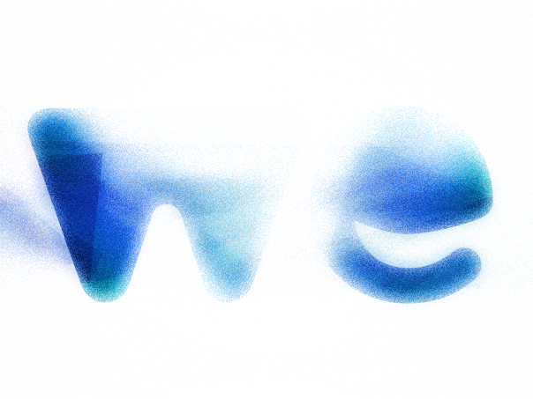
WeTransfer

Le « transfert de données dématérialisées »… Oh que c’est barbare ! Oh qu’on regrette la simplicité des jolies cartes postales ! Mais non mamie, ne dis pas le contraire, tu DETESTES Internet ! Heureusement, il existe des ovnis comme WeTransfer qui semblent avoir senti que l’avenir d’Internet réside dans la formule « plus simple, plus beau ».
Que ce soit pour des photos de vacances ou des fichiers top secret, la procédure est la même. Quelques clics sur http://www.wetransfer.com, le mail des destinataires, et c’est parti, vos fichiers rejoignent le cloud pour une durée de 7 jours. Le système est gratuit, sans inscription, en huit langues, rapide, protégé, stable et permet d’uploader jusqu’à 2GB de fichiers en un transfert ! Que demander de plus, me direz-vous ? Soyez exigent, bon Dieu ! Un peu de beauté dans ce monde de brute.
Vous l’aurez compris, la singularité de notre chouchou du partage, c’est sa fibre esthétique… que dis-je, artistique ! Les créateurs de WeTransfer ont parié sur un système de publicité révolutionnaire qui redore (enfin) le blason d’une discipline encore dominée par le matraquage et la propagande. Au lieu de bannières intrusives, la société n’offre rien de moins que l’arrière-plan de leur site comme support publicitaire, disponible aux artistes de la photographies, de l’infographie, de l’artwork et, de façon plus lucrative, aux grandes marques comme Levi’s, à condition que ces dernières fournissent une image à la valeur artistique avérée.

Quelques exemples de background :


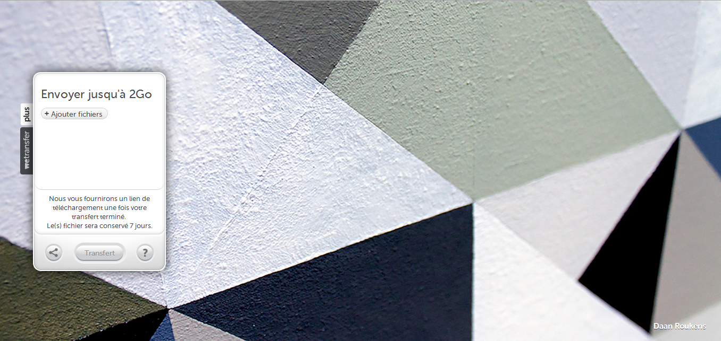

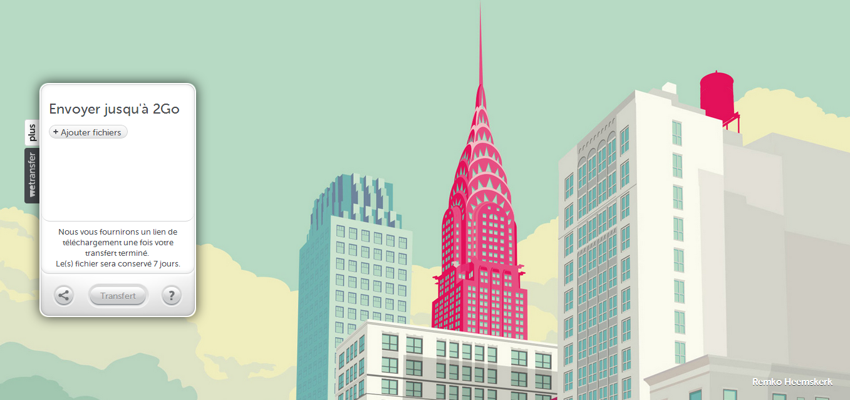

Cet intérêt artistique, parfaitement assumé par la société, est évident sur leur page Facebook que nous vous invitons à rejoindre et qui promeut de nombreux artistes montants.
Si l’anglais ne vous fait pas trop peur, l’un des co-fondateurs de la boîte, Nalden de son petit nom, explique ce choix esthétique ici : https://medium.com/@nalden/advertising-can-be-so-much-more-than-a-click-through-fabb3ec41d79. On apprend que ce système publicitaire a été imaginé dans le but d’intriguer l’utilisateur et non de l’interrompre. Apparemment efficace, ce système ferait monter le taux de clics d’environ 2% ! Voici bien la preuve, messieurs dames entrepreneurs, que les sphères de l’art et du business ne sont pas hermétiques. Gagner de l’argent, oui, mais en beauté !

Avec WeTransfer, dessinez le Cloud !

- A savoir : l’application WeTransfer est désormais disponible sur l’AppStore et en développement pour Android.

- Version payante ? Oui : pour seulement 10€/mois, vous pourrez profiter de 50GB de stockage, avec la possibilité de programmer la suppression des fichiers ou de le faire manuellement, d’une capacité d’upload de 10GB par transfert, d’une page de téléchargement personnalisable et de la possibilité de protéger vos fichiers par mot de passe.



